- ORIENTACIONES AL ESTUDIANTE Y AL PADRE DE FAMILIA
(Presentación de la asignatura, la unidad)
Señor padre de familia reciba un saludo de paz y bien, deseando que la gracia del Señor sea sobre cada uno de sus hogares.

Siguiendo las orientaciones dadas por el Gobierno Nacional y las indicaciones del Ministerio de Educación Nacional por medio de la circular No.20 del 16 de marzo, que establece las medidas adicionales y complementarias para el manejo, control y prevención del coronavirus (COVID -19).

Desde nuestra Institución Educativa hemos estado trabajando en la elaboración de un protocolo que nos permita facilitar el proceso de aprendizaje guiado desde casa a través de estas guías de apoyo. Donde usted encontrará las temáticas al igual que las actividades complementarias para continuar con el procesos de aprendizaje de sus hij@ desde casa. Utilizando la plataforma virtual de la Institución.

En la guía que usted encuentra a continuación debe diligenciar la casilla (información de contacto del estudiante) un número telefónico y correo electrónico para poder contactarle al realizar el retorno de las actividades planteadas.

Al finalizar la guía encontrará páginas que sirven como insumo para desarrollar las actividades, los portales o páginas educativas en las que su hijo puede interactuar, jugar en línea observar y ver videos que le permitirán aclarar dudas y afianzar los saberes.

Dirija las actividades en un espacio adecuado donde se le permita al niño que apropie los saberes correctamente, donde no existan elementos distractores y sin ruidos, recuerde trabajar la sentada optima y la organización, plasme los conceptos y las actividades en el cuaderno correspondiente a la asignatura, éste será tenido en cuenta como trabajo en casa.
Desde el Ministerio de educación Nacional se establece en la educación Artística, el conocimiento de lo artístico y su reflexión desde un campo específico del pensamiento, así como su sistematización y su organización en el espacio de lo educativo es un proceso cuya historia trasciende nuestra experiencia de país y nos une de manera franca al pensamiento de occidente, a sus interrogantes, a sus búsquedas y a las actuales tendencias que movilizan la cultura hacia la globalización. En este sentido se desarrolla la unidad Sensación del Color.

- IDENTIFICACION
2.1 NOMBRE DE LA INSTITUCION EDUCATIVA | 2.2 NOMBRE DEL AREA/ASIGNATURA | #HORAS | GRADO | GRUPO
MARIA DORALIZA LOPEZ DE MEJIA | EDUCACION ARTISTICA | 2HS | 4° | 06

2.3 INFORMACIÓN DE CONTACTO DEL DOCENTE PARA EL RETORNO  DE LAS ACTIVIDADES RESUELTAS: | 2.4 FECHA PARA EL RETORNO DE LAS ACTIVIDADES | INFORMACION DE CONTACTO DEL ESTUDIANTE
Doralizacuarto.06@gmail.com | 24 DE ABRIL

- DESARROLLO DE LA UNIDAD
NOMBRE DE LA UNIDAD: | SENSACION DEL COLOR
COMPETENCIAS |  | APRENDIZAJES | RELACIONES INTERDISCIPLINARES
COMUNICAR- EXPRESO EL ARTE |  | Clasifica los colores según sus cualidades.  Identifica y aplica luz y sombra a sus composiciones  Utiliza las armonías cromáticas en la degradación del color. | Arquitectura, pintura, estética, cultura.

- DESARROLLO DE LOS APRENDIZAJES:
(Explique cada una de las conceptualizaciones, procedimientos y ejercicios de los aprendizajes propios del Derechos Básicos de Aprendizajes DBA e ilustre con imágenes, diagramas o gráficos)
COLORES SECUNDARIOS

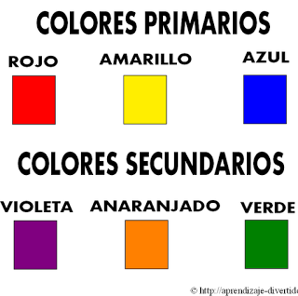

LUZ Y SOMBRA

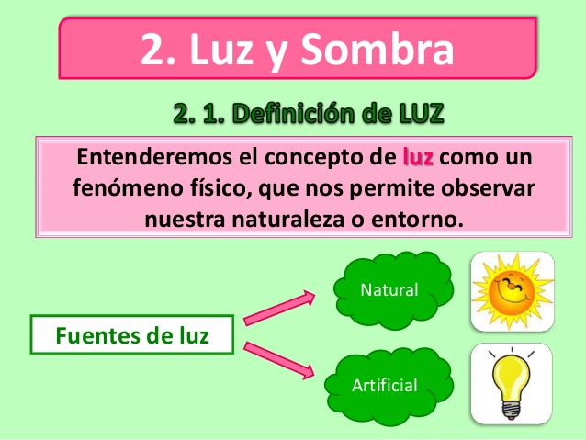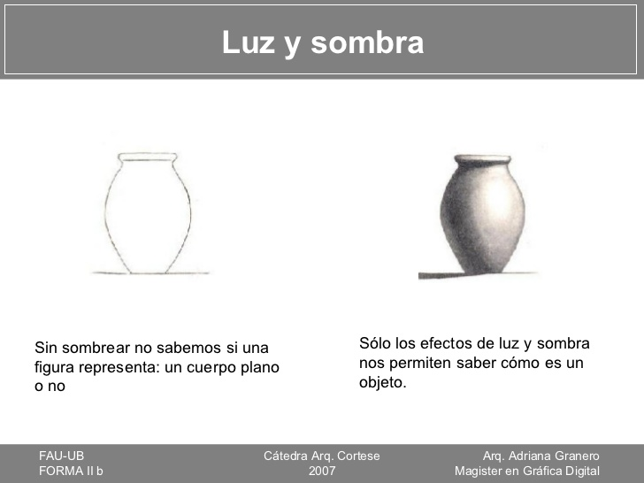

DEGRADACION DEL COLOR

Un degradado (o un gradiente de color) es un rango de colores ordenados linealmente con la intención de dar visualmente una transición suave y progresiva entre dos o más colores.



- ACTIVIDADES QUE LOS ESTUDIANTES DEBEN REALIZAR PARA SER REMITIDAS AL DOCENTE
REALIZA CON LAPIZ EL SIGUIENTE EJERCICIO DE LUZ Y SOMBRA
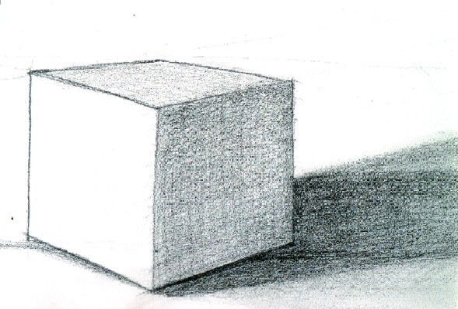

RESUELVE LA SIGUIENTE ACTIVIDAD DE COLORES SECUNDARIOS
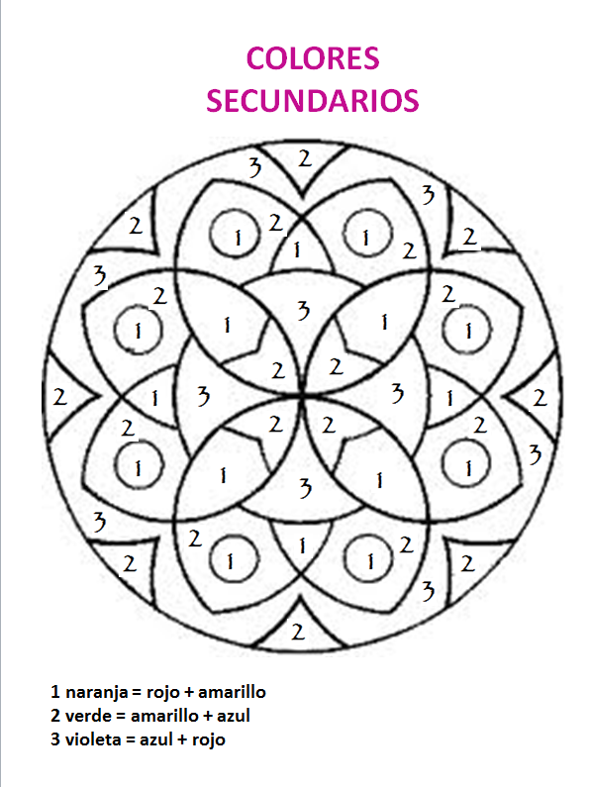

- BIBLIOGRAFIA/CIBERGRAFIAS

LINEAMIENTOS CURRICULARES DE EDUCACION ARTISTICA MEN
EXPRESIONES EN EL ARTE, MARUJA DEL SOCORRO REDONDO ARTETA, MARIA SEGUNDA BENJUMEA CUELLO, ARTBEN EDICIONES..

- PARA SABER MÁS..!
(Relacione aquellas fuentes Web de instituciones públicas o privadas que contribuyen a profundizar los aprendizajes desarrollados )
.
https://www.youtube.com/watch?v=njE0f9JmWnQ

https://www.youtube.com/watch?v=D96Ix23ZNXc

https://www.youtube.com/watch?v=vkJ3J61IFAQ

- SITIOS WEB SUGERIDOS (Click)
(Dependiendo del área/asignatura se recomiendan los siguientes sitios web))
https://aprende.colombiaaprende.edu.co/sites/default/files/naspublic/ContenidosAprender/index.html  https://earth.google.com/web/@0,0,0a,22251752.77375655d,35y,0h,0t,0r?hl=es  https://tv.masterd.es/recursos-educativos  https://www.youtube.com/watch?v=PCRCrdJbaCM  https://www.youtube.com/user/julioprofe  https://www.youtube.com/user/AcademiaInternet  https://www.youtube.com/user/MateMovil1  https://www.youtube.com/channel/UCsF2xJz1ciaZlxHGk-PSSvg | https://contenidos.colombiaaprende.edu.co/contenidos  https://es.khanacademy.org/  https://earth.google.com/web/@0,0,0a,22251752.77375655d,35y,0h,0t,0r?hl=es  https://www.youtube.com/watch?v=pS7p6FfU4bE  https://www.youtube.com/channel/UCbho5-gJi8FwvhVFzfod6VQ  https://www.youtube.com/user/ElRobotdePlaton  https://www.youtube.com/user/atiempopreescolar  .

